**南昌大学实验报告**

学生姓名： 徐梓涵 学 号： 8002117067 专业班级： 软件工程1702

实验类型：□ 验证 □ 综合 □ 设计□ 创新 实验日期： 2019.10.9 实验成绩：

**一、实验项目名称**

阶段案例(CSS3的选择器及新增的伪类选择器)

**二、实验项目的**

通过案例熟悉和掌握CSS3的各类选择器。

1. **实验内容**

“css3选择器应用练习”默认效果



鼠标悬停效果

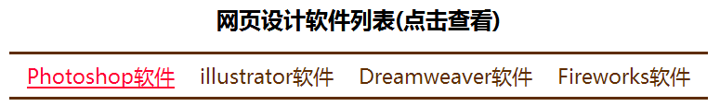

根据给出的模板样式，自己模仿做一个类似的效果，内容可以不完全一样，创新能加分。

**四、主要仪器设备及耗材**

PC一台

Adobe Dreamweaver CC 2017或其他编辑工具

1. **实验步骤**

本次实验主要是需要我掌握CSS3的选择器及新增的伪类选择器，所以我将会尽可能多的使用这些知识。

**我使用了：**

**：root来控制全局的样式**

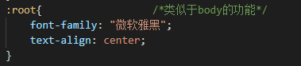

**nth-child（）和 nth-last-child（）：**

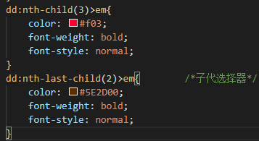

**子代选择器：**



**伪类：**

**目标伪类：:target**

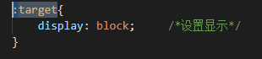

**：befor伪类：**

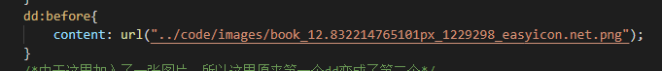

**链接伪类：**

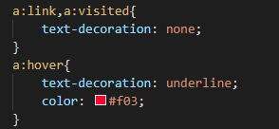

**写完了这些本章学习的东西，再加上需要的html的代码和CSS其他的代码，就完成了本次实验，实验结果如图：**



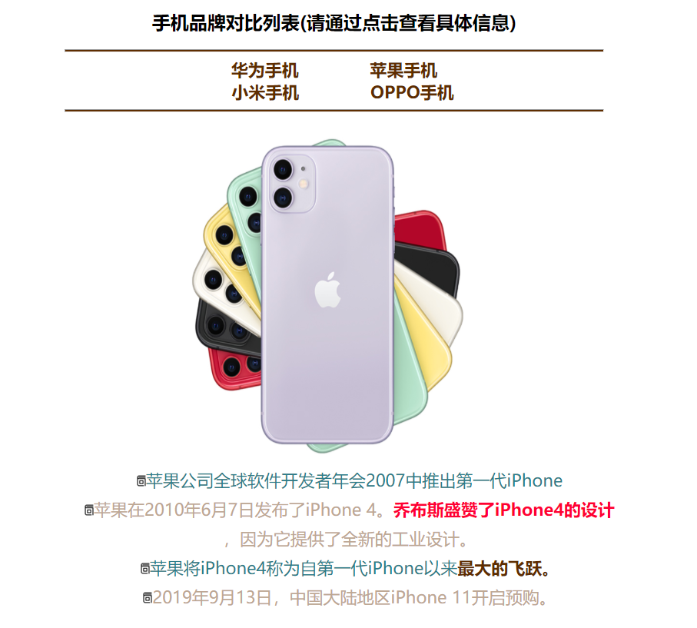





**实验总结：**

**通过本次实验我更加熟练的掌握了如何使用CSS样式，以及本章学习的知识（伪类和一些其他的CSS选择器），本次实验并没有使用属性选择器，也是有些遗憾，课下我还是联系了属性选择器这一部分，然后我发现了一个有意思的地方：**

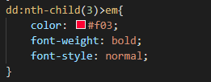

本来这里我是要使用dd：nth-child(2)的，但是由于在CSS中添加了：

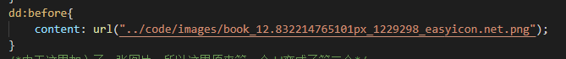

导致前面添加了一个dd，所以他会暂用一个dd的位置，虽然他在我的html中没有这个dd但是在页面上是有的。